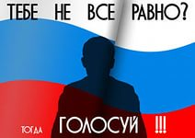

Тебе уже есть 18 лет? Твой мир – это твои друзья, учеба, компьютерные игры, твои близкие и родные люди. Да, твой мир реален, огромен и наполнен до краев.
Однако, за пределами твоего мира есть большой мир – наша страна, где живут миллионы людей. Как сложится их жизнь, зависит и от твоего выбора тоже! Воспользуйся своим активным избирательным правом, данным тебе Конституцией.
Не забывай о том, что «плохие государственные деятели избираются хорошими гражданами... не участвующими в голосовании». (с)
Будущее протягивает тебе свою руку – проголосуй,
поставь знак. Каким ты его видишь, с кем тебе в жизни по пути?
Подумай сейчас о потом!
И не допусти того, чтобы без твоего участия решалось будущее России. Думай! Через много лет ты будешь вспоминать о своем выборе и либо гордиться собой, либо сожалеть.
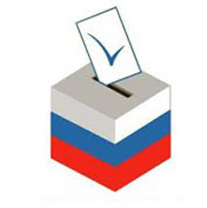
Молодые избиратели! В наших руках – судьба России двадцать первого века. Вместе мы – сила!!!

Тебе уже есть 18 лет? Твой мир – это твои друзья, учеба, компьютерные игры, твои близкие и родные люди. Да, твой мир реален, огромен и наполнен до краев.
Однако, за пределами твоего мира есть большой мир – наша страна, где живут миллионы людей. Как сложится их жизнь, зависит и от твоего выбора тоже! Воспользуйся своим активным избирательным правом, данным тебе Конституцией.
Не забывай о том, что «плохие государственные деятели избираются хорошими гражданами... не участвующими в голосовании». (с)
Будущее протягивает тебе свою руку – проголосуй,
поставь знак. Каким ты его видишь, с кем тебе в жизни по пути?
Подумай сейчас о потом!
И не допусти того, чтобы без твоего участия решалось будущее России. Думай! Через много лет ты будешь вспоминать о своем выборе и либо гордиться собой, либо сожалеть.
Молодые избиратели! В наших руках - судьба России двадцать первого века. Вместе мы –сила!!!
